【PRD】ZY Cami反馈功能需求文档V1.0.0

修改记录

|  |  |  |  |  |  |
| --- | --- | --- | --- | --- | --- |
| **序号** | **版本** | **状态** | **编写人** | **修订日期** | **备注** |
| 1 |  | 创建文档 | 刘美明 | **2020.6.7** | 1.开始边编写文档 |
| 2 |  | 优化文档 | 刘美明 | **2020.8.3** | 1.优化文档 |
| 3 |  | 优化文档 | 刘美明 | **2020.8.7** | 1.设备型号改为必填项 |
|  |  |  |  |  |  |

目录

一．功能概述 4

二．功能介绍 4

三．需求说明 4

1.帮助需求文档 4

2.反馈需求文档 8

2.1硬件问题 10

2.2软件问题 12

2.3建议 14

2.4其他 16

2.5提交反馈表单 18

3.我的反馈 19

3.1反馈列表 19

3.2待确认 21

3.3待处理、处理中 22

# 一．功能概述

反馈功能主要包含了常见问题列表、用户反馈以及用户反馈列表。

用户在拿到设备或者使用app时，使用过程中遇到问题，便于用户快速解决问题，因此添加了常见问题列表这个，用户可以通过搜索来快速定位自己要解决的问题。

如果在常见问题列表中未包含用户遇到的问题，或者未能全部解决用户的问题，用户可以通过反馈的功能，向工作人员反馈信息，工作人员在收到反馈后会主动联系用户，快速定位问题，帮助用户解决问题，使用户拥有良好的使用体验，维护品牌形象。

# 二．功能介绍

|  |  |
| --- | --- |
| 功能 | 功能介绍 |
| 搜索 | 1. 提供搜索入口 |
| 常见问题列表 | 1．显示常见问题，并提供解决方案 |
| 反馈 | 1. 硬件问题反馈 2. 软件问题反馈 3. 功能建议 4. 其他反馈 |
| 我的反馈 | 1. 查看我发布的反馈 |

# 三．需求说明

## 1.帮助需求文档

**功能介绍**：

帮助部分包含了搜索功能及常见问题列表两部分。搜索可以快速定位问题并找到问题的解决办法；常见问题列表展示了用户最常见的问题，再打开反馈时，最先进入用户的视线，减少用户查找成本。

**使用场景**：

用户在使用硬件设备或者应用软件时遇到问题，需要寻求帮助时可以使用。

**前置条件**：

入口：点击“反馈”，进入到反馈默认页面

**功能原型**：

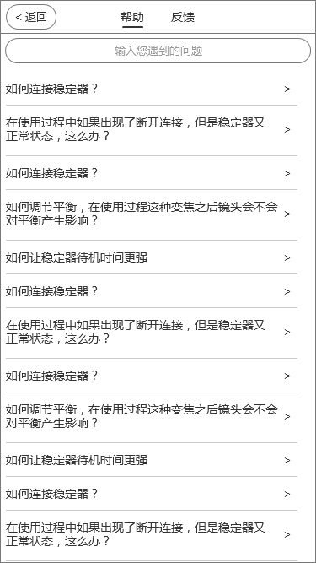

**交互说明**：

**则说明**：

默认状态

1. 点击“反馈”后，进入到反馈的默认页面，即默认显示帮助tab
2. 搜索栏固定显示在顶部
3. 常见问题列表默认加载20条数据，可上下滑动，向上滑动时，由于搜索栏位置固定，所以会被搜索栏遮挡

加载数据

1. 进入到帮助页时，显示加载数据的状态
2. 加载完数据后，显示数据列表，即常见问题列表
3. 如果加载过程中，加载数据错误、数据解析错误、网络异常，都显示“网络异常，请检查网络后重试~“
4. 点击加载错误的页面，重新加载数据
5. 常见问题列表滑动到底部时，自动加载数据
6. 加载成功，在列表底部显示新的数据
7. 加载失败，列表底部显示“加载失败，请重试”
8. 用户点击“加载失败，请重试”，重新加载数据

搜索

1. 点击搜索框，搜索框处于选中状态，光标在搜索框左侧闪烁，同时软键盘弹起
2. 输入要搜索的内容，点击右侧的搜索按钮开始搜索，或者点击软件盘的搜索按钮进行搜索
3. 搜索过程中，屏幕中间显示加载动画，搜索完成后，自动消失
4. 搜索成功，则显示新加载出来的数据
5. 如果搜索失败，则加载动画隐藏，数据列表不发生变化
6. 点击搜索框和软键盘以外的区域，搜索框市区焦点，关闭软键盘

问题详情页

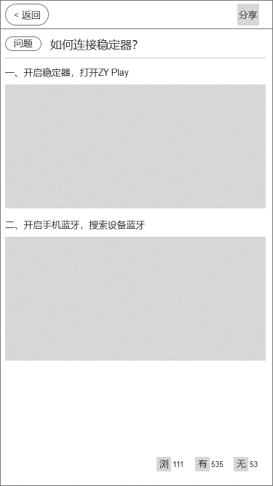

1. 点击问题列表的某个条目，进入到问题详情页
2. 数据加载过程与帮助页加载常见问题列表一致
3. 加载数据成功，显示数据内容
4. 问题完整显示
5. 问题解答区域，采用视频、文字、图片、gif图混合展示的形式显示
6. 右下角显示浏览次数以及“有用”、“无用”按钮
7. 当用户觉得该问题的解答对自己有帮助可以点击“有用”按钮，觉得没有帮助，可以点击“无用”按钮
8. 同一用户只允许点击一次，即点击了“有用”按钮就不再允许点击“无用”按钮
9. 当用户取消选中的“有用”按钮后，可以点击“无用”按钮，反之成立
10. 当用户点击“分享”按钮，分享该H5页面到对应的平台，详见分享规则

## 2.反馈需求文档

**功能介绍**：

反馈部分包含了硬件问题、软件问题、功能建议、其他以及我的反馈列表。

由于用户使用的产品或者app端都有可能出现问题，便于用户对问题的集中描述，将不同端的问题分开来处理，对于用户给出的建议或者其他反馈，单独进行处理，增加工作人员的处理效率。

我的反馈列表，可以清楚的让用户看到自己反馈的问题以及问题处理的进度。

**使用场景**：

用户在使用硬件设备或者应用软件时遇到问题，需要告知工作人员，并帮助用户解决问题。

**前置条件**：

入口：点击“反馈”->点击“反馈”tab

**功能原型**：

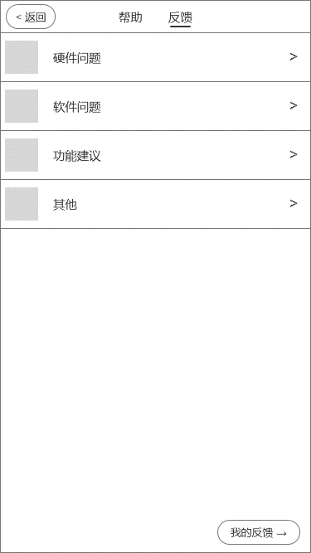

**规则说明**：

默认状态

1. 从“我的”页面点击“反馈”按钮进入到反馈界面，默认展示帮助tab，点击“反馈”按钮，展示反馈tab页面内容
2. 反馈tab包含四种反馈类型供用户选择：硬件问题、软件问题、功能建议、其他
3. 右下角显示“我的反馈”，作为用户反馈列表的入口
4. 用户在进行反馈时，在硬件问题、软件问题、建议、其他这些表单提交时，自动携带手机型号、手机版本号、app版本号信息共同组成一个完整的表单提交给后台
5. 手机版本号为手机软件版本号

### 2.1硬件问题

**使用场景**：

用户在使用硬件产品过程中，遇到问题无法解决，反馈给工作人员帮助解决。

**前置条件**：

入口：点击“硬件问题”

**功能原型**：

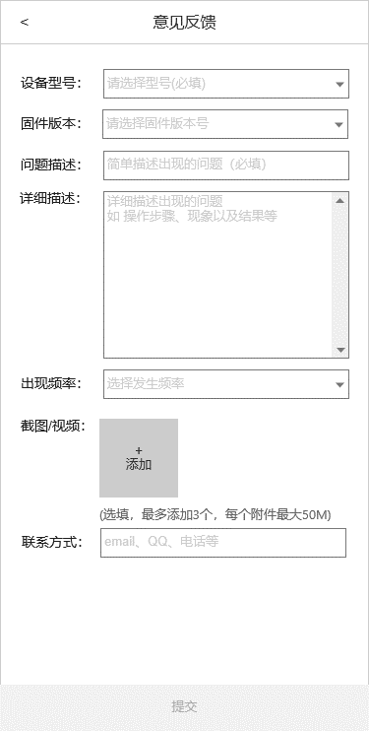

**规则说明**：

1. 默认显示设备型号、固件版本、问题描述、详细描述、出现频率、截图/视频、联系方式
2. 必填项为~~固件版本~~设备型号和问题描述
3. 必填信息未填写完，“提交”按钮不可点击，当填写完信息后，“提交”按钮可点击
4. “设备型号”为本公司已上市发售的硬件产品（设备型号从后台获取），用户可以从中选择一个自己使用的产品
5. “固件版本”为发售的硬件产品所使用的固件版本号（硬件对应的固件版本号从后台获取）
6. “问题描述”中可简单的描述遇到的问题，字数限制为50字
7. “详细描述”中可以详细的描述遇到的问题，以及复现步骤等，最多输入1000字，超过后，无法输入
8. 出现频率：共三个选项（出现一次、偶尔出现、经常出现），次选项为单选项，默认选中“出现一次”，选择完之后，自动收齐弹框，并显示选中的选项
9. 添加截图/视频，点击“添加”，打开系统相册，最多添加3个，每个最大不超过50M
10. 在系统相册中，选择视频/图片超过三个时，不可选，当用户点击图片/视频时，提示用户最多可以添加3个
11. “联系方式”是用户提供他的联系方式，便于工作人员在排查问题时可以及时的联系上用户，最多100个字，超过后，无法输入
12. 在选择固件版本时，如果用户没有选择设备型号，弹吐司提示用户“请先选择设备型号”

### 2.2软件问题

**使用场景**：

用户在使用软件产品过程中，遇到问题无法解决，反馈给工作人员帮助解决。

**前置条件**：

入口：点击“软件问题”

**功能原型**：

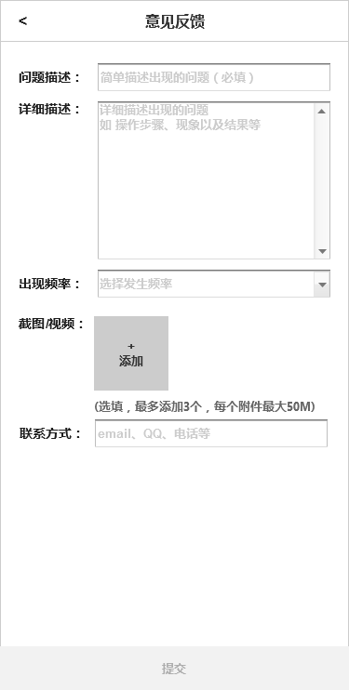

**规则说明**：

1. 默认显示问题描述、详细描述、出现频率、截图/视频、联系方式
2. 必填项为问题描述
3. 必填信息未填写完，“提交”按钮不可点击，当填写完信息后，“提交”按钮可点击
4. “问题描述”中可简单的描述遇到的问题，字数限制为50字
5. “详细描述”中可以详细的描述遇到的问题，以及复现步骤等，最多输入1000字，超过后，无法输入
6. 出现频率：共三个选项（出现一次、偶尔出现、经常出现），次选项为单选项，默认选中“出现一次”，选择完之后，自动收齐弹框，并显示选中的选项
7. 添加截图/视频，点击“添加”，打开系统相册，最多添加3个，每个最大不超过50M
8. 在系统相册中，选择视频/图片超过三个时，不可选，当用户点击图片/视频时，提示用户最多可以添加3个
9. “联系方式”是用户提供他的联系方式，便于工作人员在排查问题时可以及时的联系上用户，最多100个字，超过后，无法输入

### 2.3建议

**使用场景**：

用户在使用硬件、软件产品过程中，对于产品的一些意见、建议反馈。

**前置条件**：

入口：点击“建议”

**功能原型**：

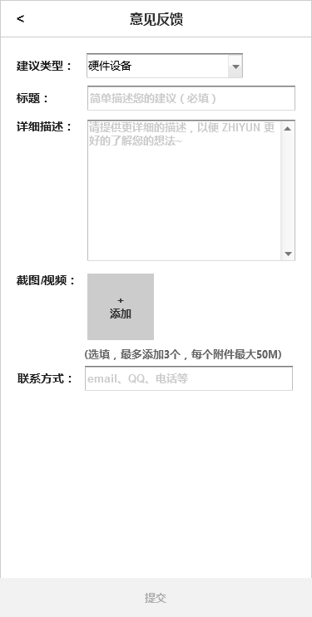

**规则说明**：

1. 默认显示建议类型、标题、详细描述、截图/视频、联系方式
2. 必填项为标题
3. 必填信息未填写完，“提交”按钮不可点击，当填写完信息后，“提交”按钮可点击
4. “建议类型”分为硬件设备、ZY Play app/ ZY Cami app（根据当前使用的app显示对应的选项）、PC（网页）端、其他
5. “建议类型”为单选框，默认选择其他
6. “标题”中可简要表达反馈主旨，字数限制为50字
7. “详细描述”中可以详细的描述反馈意见，最多输入1000字，超过后，无法输入
8. 添加截图/视频，点击“添加”，打开系统相册，最多添加3个，每个最大不超过50M
9. 在系统相册中，选择视频/图片超过三个时，不可选，当用户点击图片/视频时，提示用户最多可以添加3个
10. “联系方式”是用户提供他的联系方式，便于工作人员在排查问题时可以及时的联系上用户，最多100个字，超过后，无法输入

### 2.4其他

**使用场景**：

用户在使用硬件、软件产品过程中，对于产品的一些特殊需求或者反馈。

**前置条件**：

入口：点击“其他”

**功能原型**：

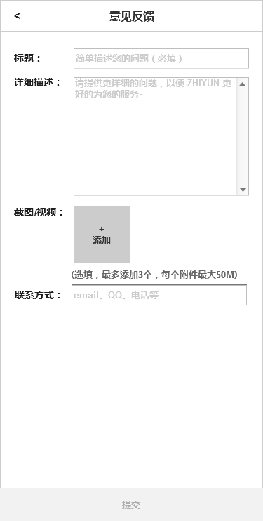

**规则说明**：

1. 默认显示标题、详细描述、截图/视频、联系方式
2. 必填项为标题
3. 必填信息未填写完，“提交”按钮不可点击，当填写完信息后，“提交”按钮可点击
4. “标题”中可简要表达反馈主旨，字数限制为50字
5. “详细描述”中可以详细的描述反馈意见，最多输入1000字，超过后，无法输入
6. 添加截图/视频，点击“添加”，打开系统相册，最多添加3个，每个最大不超过50M
7. 在系统相册中，选择视频/图片超过三个时，不可选，当用户点击图片/视频时，提示用户最多可以添加3个
8. “联系方式”是用户提供他的联系方式，便于工作人员在排查问题时可以及时的联系上用户，最多100个字，超过后，无法输入

### 2.5提交反馈表单

**前置条件**：

用户填写完表单，点击“提交”按钮时，提交反馈

**功能原型**：

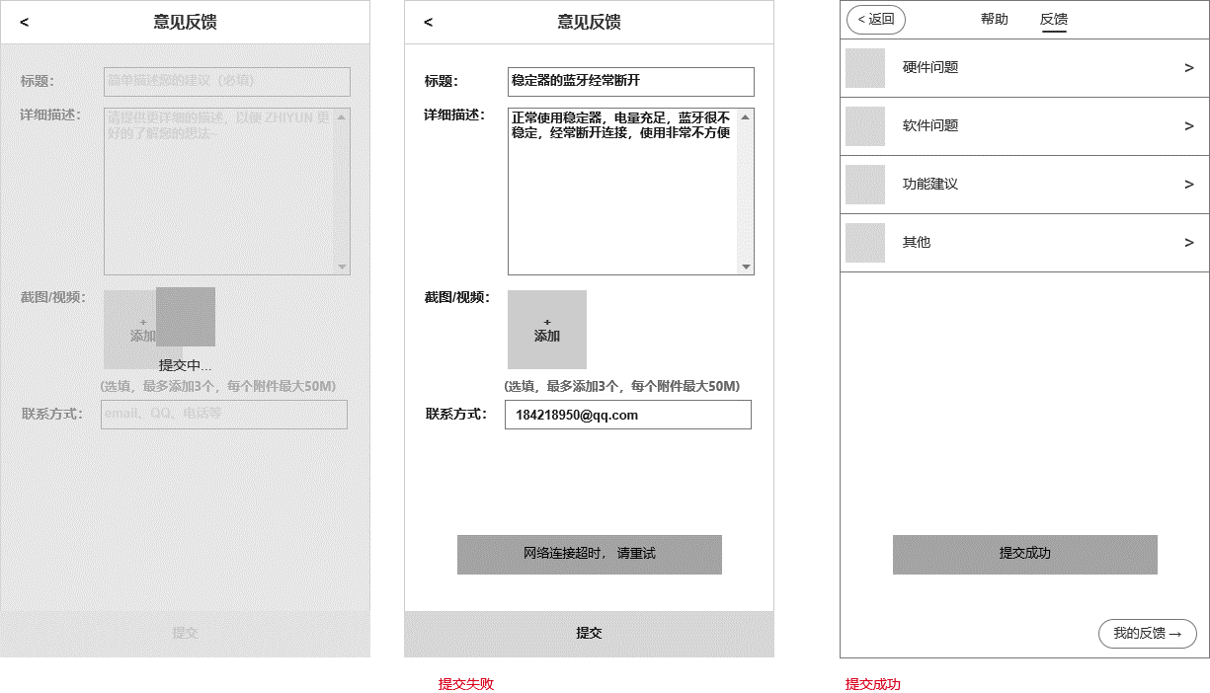

**规则说明**：

1. 无网络情况下，点击“提交”按钮，底部弹框提示用户“网络连接超时，请重试”
2. 网络正常的情况下，点击“提交”按钮后，表单覆盖朦层，显示“提交中…”的状态
3. 提交失败，朦层及”提交中…”消失，底部弹框显示“提交失败，请稍后重试”
4. ~~提交成功显示提交成功页面~~，提交成功，关闭当前页面回到反馈tab页，同时弹提示，“提交成功”
5. 用户点击左上角“<”返回按钮退回到反馈tab页
6. 对用户提交反馈的个数做限制，最多允许用户存在未关闭的反馈个数为5个，当用户未关闭的反馈个数达到5个上限时，用户提交反馈表单时，底部弹框提示用户“同时处理反馈的最大个数为5个”

## 3.我的反馈

**使用场景**：

用户使用硬件产品或者软件产品使用过程中遇到的问题意见对产品的一些建议或者其他，用户查看自己发布的反馈以及反馈进度，解决方案回复等

**前置条件**：

用户成功提交了反馈表单

### 3.1反馈列表

**使用场景**：

用户查看自己反馈问题的处理进度

**前置条件**：

用户成功提交了反馈表单

**功能原型**：



**规则说明**：

1. 用户如果未提交反馈表单、网络不好未获取到提交的反馈，则反馈tab页中的“我的反馈”隐藏
2. 用户成功提交反馈表单，点击“我的反馈”按钮，进入到“我的反馈”页面
3. “我的反馈”页面分页加载信息，每次加载20条数据，加载过程同常见问题页
4. 反馈列表的每个条目包括标题和反馈的处理状态
5. 反馈的处理状态：待确认、待处理、处理中、已关闭（待激活）
6. 待确认为 用户刚提交反馈表单，后台未转成工单
7. 待处理为用户提交的反馈表单转场工单，处理人员未开始处理
8. 处理中为处理人员开始处理反馈
9. 已关闭（待激活）为工作人员处理完反馈，并关闭了工单，此时会给用户5天的复测时间，这5天内用户可以激活被关闭的工单，如果超过5天用户未处理，则视为这个问题完全解决了，对用户开放的待激活入口关闭
10. 点击反馈列表的某个条目，进入到反馈详情页

### 3.2待确认

**使用场景**：

用户查看反馈处理进度

**前置条件**：

用户有待确认的反馈

**功能原型**：

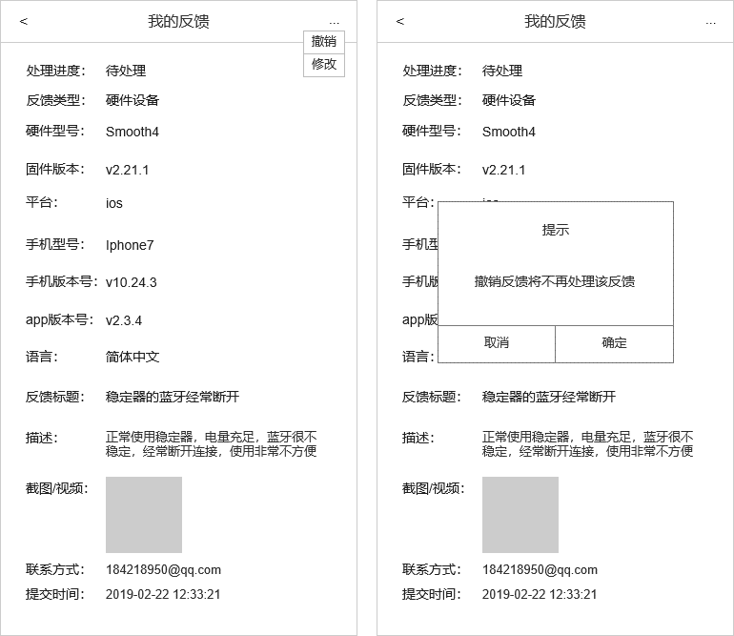

反馈详情页去掉了联系方式

**规则说明**：

1. 在“我的反馈”页面，点击反馈条目，进入到该反馈的详情页
2. 反馈详情页包含的字段根据反馈类型不同，字段有细微差别，总的字段为：反馈设备、硬件型号、固件版本、平台、手机型号、手机版本号、app版本号、语言、反馈标题、描述、截图/视频、联系方式、提交时间、处理反馈的状态
3. 待确认的反馈，允许用户修改、撤销，点击“…”按钮，弹出修改、撤销的按钮
4. 当用户点击“修改”按钮时，反馈进入到编辑模式，同时关闭修改、撤销框
5. 当用户点击“撤销”时，弹出确认框，提示用户“撤销反馈将不再处理该反馈”，用户点击“确认”，则撤销该反馈
6. 只有后台未确认、处理的反馈用户才可以修改、撤销

### 3.3待处理、处理中

**使用场景**：

用户查看反馈处理进度

**前置条件**：

用户有待处理的反馈

**功能原型**：

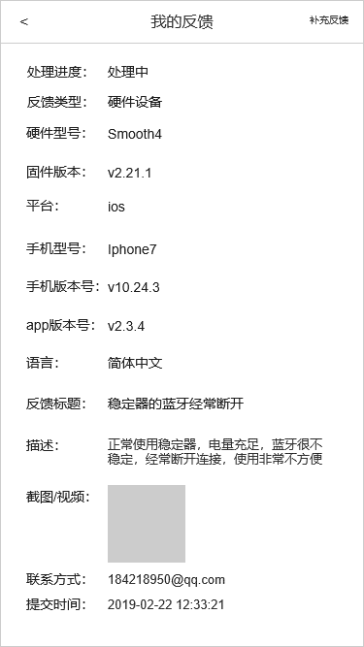

**规则说明**：

1. 在“我的反馈”页面，点击反馈条目，进入到该反馈的详情页
2. 反馈详情页包含的字段根据反馈类型不同，字段有细微差别，总的字段为：反馈设备、硬件型号、固件版本、平台、手机型号、手机版本号、app版本号、语言、反馈标题、描述、截图/视频、联系方式、提交时间、处理反馈的状态
3. 待处理的反馈不允许用户补充反馈信息
4. 处理中的反馈，允许用户补充反馈信息
5. 当用户点击“补充反馈”按钮时，进入到补充反馈页面，用户填写补充描述、截图/视频，当有一项不为空时，提交按钮变为可点击状态，填写完补充反馈后，点击“提交”按钮提交补充的反馈

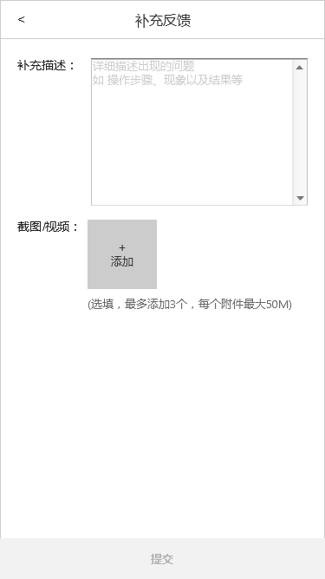

查看补充反馈

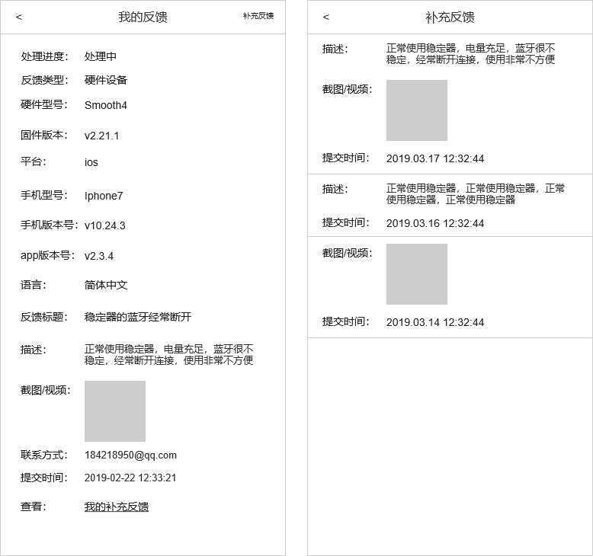

1. 用户查看反馈中的补充反馈，点击“我的补充反馈”，即跳转到“补充反馈”页面
2. 补充反馈页面，按时间倒序显示补充的内容
3. 加载补充反馈页面，加载规则同“常见问题页面”

待激活

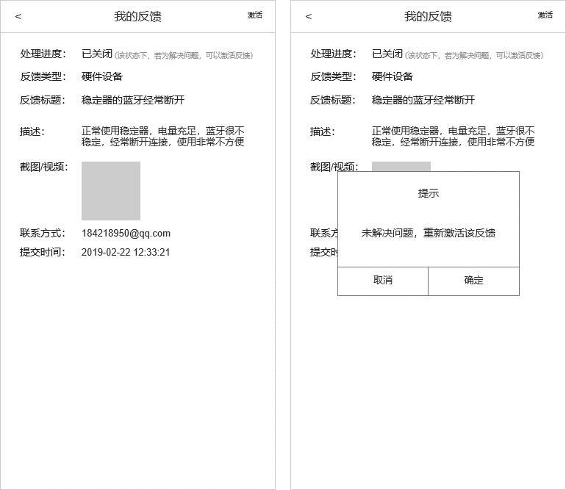

1. 工作人员解决完用户的反馈，将反馈状态更改为已关闭
2. 关闭状态的反馈以及用户自己撤销的反馈，给用户5天的时间，重新激活反馈，超过5天默认解决了用户的反馈，激活按钮不在显示给用户
3. 当用户点击“激活”按钮时，弹框提示用户“未解决问题，重新激活该反馈”，用户点击“确定”按钮，则该反馈被重新激活，（此处增加弹框操作，是为了防止用户误触“激活”按钮，会增加工作人员的工作量）
4. 用户处于反馈详情页，当时反馈状态为处理中，后台此时解决完反馈，关闭了反馈，由于app端未刷新页面，导致和后台状态不一致，当用户点击“补充反馈”补充完反馈点击提交时，如果状态变更，导致提交失败，弹提示提示用户“当前反馈状态已变更，请刷新后重试”